ТЕХНИЧЕСКОЕ ПРЕДЛОЖЕНИЕ

на разработку и внедрение
универсальной системы диспетчеризации

2021

Оглавление
ВВЕДЕНИЕ 3
ОСНОВНАЯ ЧАСТЬ 4
1 Объект 5
2 Регистратор 6
2.1 Сервер-регистратор 7
2.2 СУБД 8
2.3 Web-сервер 9
2.4 Связь с GSM-модемом 10
2.5 Связь с АСКУЭ 10
2.6 Связь с клиентами 11
3 Облачный сервер 12
ПРИЛОЖЕНИЯ 15
ПРИЛОЖЕНИЕ А 15
Базовая модель 15
ПРИЛОЖЕНИЕ В 17
Базовая модель + Облачный сервер 17
ПРИЛОЖЕНИЕ Г 19
Примеры экранов проекта WebHMI 19

ВВЕДЕНИЕ
Данный документ содержит описание универсальной системы диспетчеризации.

Для построения системы используются:
- недорогие, доступные, взаимозаменяемые комплектующие,
- программное обеспечение с открытым исходным кодом.

В основной части документа рассматривается полная функциональная схема универсальной системы диспетчеризации.

В Приложении А приводится вариант исполполнения системы «Базовая модель».

В Приложении Б приводится вариант исполнения системы «Базовая модель + Облачный сервер».

В Приложении В приводятся примеры экранов проекта WebHMI.

ОСНОВНАЯ ЧАСТЬ
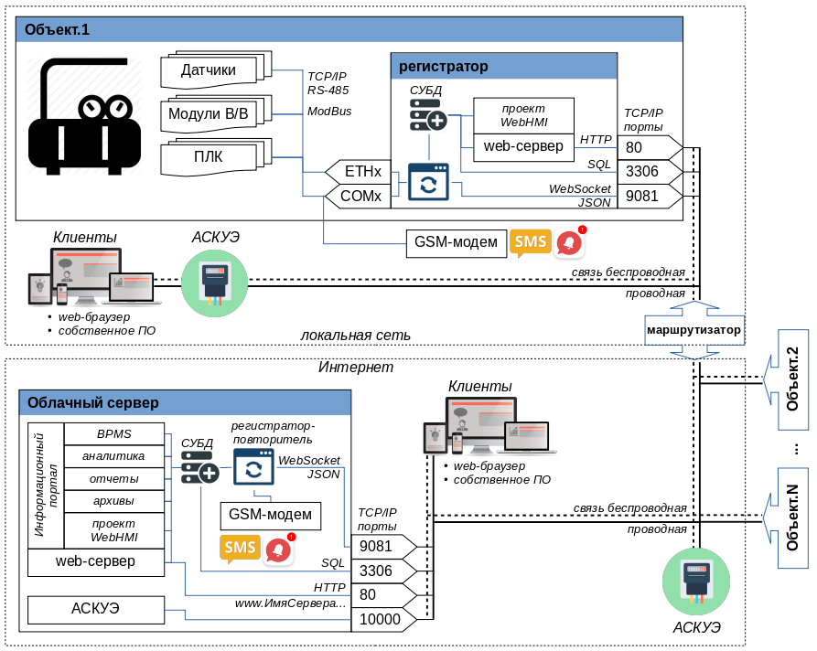функциональная схема универсальной системы диспетчеризации
Основные функции системы диспетчеризации:
- сбор данных с целевого Объекта,
- обработка полученных данных,
- предоставление средств взаимодействия Клиента с целевым Объектом
(визуализация, человеко-машинный интерфейс)

Объект
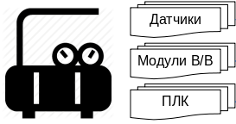
Под Объектом понимается аппаратная, программная или аппаратно-програмная система, которая может предоставить доступ к своим компонентам по различным каналам передачи данных.

Аппаратные и аппаратно-программные системы — это системы, реализующие какой-либо технологический процесс (например, котельная, система вентиляции, компрессорная, термообработка и так далее). Подобные системы могут быть автоматизированными как частично, так и полностью. Автоматизация здесь, как правило, строится на базе аппаратно-программных регуляторов или программируемых логических контроллерах (ПЛК).

Программные системы — это готовые системы диспетчеризации, базы данных, системы учета технико-коммерческих показателей.

Объект может включать в себя:
- цифровые (дискретные), аналоговые и интеллектуальные датчики
- станции ввода/вывода
- систему управления (например, на базе ПЛК)
- испонительные устройства
- сетевые каналы передачи данных
- хранилища, базы данных

Поддерживаемые каналы связи
N п.п. | Интерфейс
1 | RS-232 / USB
2 | RS-485
3 | ETHERNET

Поддерживаемые протоколы передачи данных
N п.п. | Протокол
1 | ModBus RTU / TCP

Поддержка иных интерфейсов и/или протоколов связи может быть добавлена (реализована) по возможности.

Регистратор
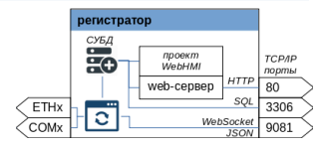

Регистратор — это программная система (программа), осуществляющая с одной стороны связь с объектами, с другой — связь с клиентами.

Компоненты регистратора
N п.п. | Компонент | Особенности
1  1.1  1.2  1.3 | Сервер-регистратор  наличие:  сетевой доступ:  поставка: | обязательное  есть  исполняемое ПО + настройки
2  2.1  2.2  2.3 | Сервер баз данных (СУБД)  наличие:  сетевой доступ:  поставка: | необязательное  есть  исполняемое ПО + настройки
3  3.1  3.2  3.3 | Web-сервер  наличие:  сетевой доступ:  поставка: | необязательное  есть  исполняемое ПО + настройки
4  4.1 | Связь регистратора с GSM-модемом  наличие: | необязательное
5  5.1 | Связь регистратора с клиентами  наличие: | необязательное
6  6.1 | Связь регистратора с АСКУЭ  (автоматизированная система контроля и учета энергоресурсов)  наличие: | необязательное

Все компоненты регистратора являются кроссплатформенными - имеются сборки под различные процессорные архитектуры и операционные системы.

Требования к платформе регистратора:
N п.п. | Требование
1  1.1  1.2  1.3 | Аппаратная платформа  - Сервер  - Персональный компьютер  - Одноплатный компьютер (контроллер)
2  2.1  2.2  2.3 | Процессорная платформа  - x86 (32-битный процессор)  - x64 (64-битный процессор)  - ARMv6, ...
3  3.1  3.2 | Операционная система  - Linux  - Windows
4  4.1 | Оперативная память (ОЗУ)  - от 512 Мб
5  5.1 | Жесткий диск или FLASH-память  - от 8 Гб
6  6.1  6.2  6.3 | Для доступа к компонентам регистратора из сети Интернет  - «белый» IP-адрес или прозрачный доступ в Интернет для регистратора  - проброс портов регистратора на маршрутизаторе  - использование Облачного сервера

Сервер-регистратор

Является обязательным программным компонетом Регистратора.
Программа реализована на языке C++ с использованием фрэймворка Qt. Реализация открытая и кроссплатформенная: есть сборки под различные процессорные архитектуры и операционные системы, есть возможность передачи исходных кодов. Имеется гибкая система настроек (в виде файлов формата JSON).

Сервер-регистратор может быть запущен на любом персональном компьютере, сервере или одноплатном компьютере (контроллере), которые базируются на процессорных архитектурах x86, x64 или ARMv6 и выше, с операциоными системами Windows, Linux.

Функции сервера-регистратора
N п.п. | Функция
1 | Периодический опрос объектов (получение данных) по поддерживаемым каналам связи
2 | Обработка полученных данных
3 | Передача данных в локальное или удаленное хранилище (СУБД)
4  4.1  4.2  4.3  4.4  4.5 | Предоставление данных по сети:  - TCP/IP (Ethernet),  - сетевой порт (по-умолчанию, 9081),  - многопользовательский режим сервера,  - протокол WebSocket,  - формат JSON.
5  5.1  5.2 | Связь с GSM-модемом:  - событийное оповещение (SMS),  - периодическое оповещение (SMS).
6  6.1 | Связь с АСКУЭ:  - передача данных.

Поддержка иных архитектур, ОС и функционала может быть добавлена (реализована) по возможности.

Сервер-регистратор поставляется заказчику в виде исполняемой программы со всеми необходимыми настройками, инструкцией и описанием формата JSON для передачи данных. Возможна передача исходных кодов.

СУБД

СУБД (сервер баз данных) - готовая программная система, предназначенная для хранения данных и обработки запросов от множества клиентов. Работа с СУБД осуществляется стандартными запросами SQL.

Регистратор может как содержать в своем составе локальную СУБД, так и работать с внешними СУБД.

Локальная СУБД может использоваться для временного или постоянного хранения данных (как правило, данные целевого объекта). Объем локальной СУБД зависит от доступного объема памяти.

Связь с внешними СУБД осуществляется по протоколу TCP/IP (Ethernet).

Поддерживаемые СУБД
N п.п. | СУБД
1 | MySQL
2 | MariaDB

Поддержка иных СУБД может быть добавлена (реализована) по возможности.

СУБД поставляется заказчику в виде настроенной исполняемой программы. Исходные коды СУБД, в случае их открытости, доступны на сайте разработчика СУБД.

Web-сервер
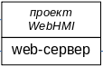
Web-сервер — это готовая программная система, предоставляющая клиентам данные (web-контент, в том числе человеко-машинный интерфейс) по протоколу HTTP.

Клиенты — это web-браузеры.
Web-контент — информация, отображаемая в web-браузере.

Регистратор содержит в своем составе локальный web-сервер, который предоставляет клиентам web-контент (проект WebHMI) касательно контролируемого объекта.

Поддерживаемые web-серверы
N п.п. | web-сервер
1 | Apache

Функции web-сервера
N п.п. | Функция
1  1.1  1.2  1.3  1.4 | Предоставление данных по сети:  - TCP/IP (Ethernet),  - сетевой порт (по-умолчанию, 80),  - многопользовательский режим сервера,  - протокол HTTP (HTTPS), WebSocket.

Проект WebHMI (web human-machine interface) — web-интерфейс контролируемого объекта. Реализуется средствами web-разработки: JavaScript, AJAX, WebSocket, jQuery, jQuery UI, CSS5, HTML5.
Функции проекта WebHMI
N п.п. | Функция
1  1.1  1.2 | Ограничение доступа  - без ограничений  - логин и пароль
2  2.1  2.2 | Таблицы  - текущие данные,  - архивные данные
3  3.1  3.2 | Мнемосхемы  - текущие данные,  - архивные данные
4  4.1  4.2 | Графики  - текущие данные,  - архивные данные
5  5.1  5.2 | Доступ к данным  - просмотр,  - изменение (дистанционное управление объектом)

Связь с GSM-модемом
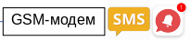
Программная система, поддерживающая возможность рассылки SMS посредством GSM-модем.

GSM-модем может подключаться к аппаратной платформе Регистратора по одному из последовательных интерфейсов (зависит от модема и платформы регистратора): RS-232, USB, RS-485.

Отправка SMS:
- по настраиваемым событиям
(например, получен сигнал закрытия газового клапана)
- по настраиваемому периоду
(например, отправлять показание температуры котла раз в час)

Связь с АСКУЭ
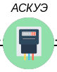
АСКУЭ — автоматизированная система контроля и учета энергоресурсов (например, ЛЭРС Учет, Энергомера и т. п.).

Регистратор может периодически отправлять данные в АСКУЭ.
Связь с АСКУЭ осуществляется по протоколу TCP/IP (Ethernet).
Поддерживаемые АСКУЭ
N п.п. | АСКУЭ
1 | ЛЭРС Учет
2 | Энергомера

Оплата лицензии АСКУЭ осуществляется заказчиком отдельно по соответствующим тарифам.

Связь с клиентами
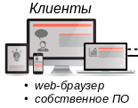
Клиент — персональный компьютер, ноутбук, нетбук, планшет, смартфон. Для контроля за объектом клиенту достаточно web-браузера, который связывается с web-сервером регистратора объекта. В браузере нужно ввести web-адрес регистратора.

Если заказчику недостаточно функционала web-браузера, то можно разработать собственное ПО — например, специализированную программу для смартфона или планшета (ОС Android), работающую с Регистратором по одному из поддерживаемых протоколов.

Облачный сервер
Характеристики предлагаемого облачного сервера
N п.п. | Характеристика
1  1.1 | Аппаратная платформа  - Одноплатный компьютер Orange Pi PC2
2  2.1 | Процессорная платформа  - ARMv8 (64-битный процессор H5 Cortex-A53, 4-ядра)
3  3.1 | Операционная система  - Armbian Linux (64-битная, ядро 4.19)
4  4.1 | Оперативная память (ОЗУ)  - 1 Гб
5  5.1  5.2 | FLASH-память  - 32 Гб  Жесткий диск для СУБД  - 1 Тб
6  6.1  6.2 | Интернет-провайдер  - прозрачный доступ в Интернет,  - безлимитный тариф

В качестве облачного сервера может быступать любое устройство с характеристиками, поддерживаемыми компонентами платформы Регистратора.

Функции облачного сервера
N п.п. | Функция
1 | Регистратор-повторитель  - связь с внешними регистраторами  - связь с внешними АСКУЭ  - доступ из Интернет по выделенному доменному имени и порту
2  2.1  2.2  2.2.1  2.2.2 | GSM-модем  - 2 СИМ-карты  - отправка SMS по данным от регистратора-повторителя:  - по настроенным событиям,  - периодически
3  3.1 | СУБД MariaDB 10.3  - доступ из Интернет по выделенному доменному имени и порту
4  4.1  4.2  4.3 | Web-сервер Apache 2.4  - дистанционный web-доступ к СУБД через клиент phpMyAdmin,  - предоставление контента web-проектов,  - доступ из Интернет по выделенному доменному имени и порту
5  5.1 | Проекты WebHMI удаленных регистраторов  - объединены в один «Информационный портал предприятия»
6  6.1  6.2 | Сервер бизнес-отчетности, аналитики и интеграции данных Pentaho BI  - web-отчеты с экспортом в печатные форматы,  - web-аналитика,  - интеграция, обработка данных  - доступ из Интернет по выделенному доменному имени и порту
7  7.1  7.2 | Сервер бизнес-процессов ProcessMaker 3  - моделирование бизнес-процессов в нотации BPMN 2.0,  - исполнение бизнес-процессов,  - web-клиент  - доступ из Интернет по выделенному доменному имени и порту
8 | АСКУЭ

Функционал облачного сервера может быть расширен.

Когда нужен облачный сервер?

Когда регистратор объекта находится в сети провайдера с «непрозрачным» доступом в Интернет:
  - есть свободный доступ в Интернет со стороны локальной сети регистратора
пример: регистратор может свободно подключиться к удаленному облачному-серверу в сети Интернет
  - нет доступа из сети Интернет к сетевым компонентам регистратора
пример: web-браузер клиента не может подключиться из сети Интернет к web-серверу удаленного регистратора

Как это работает:
- В настройках регистратора прописывается доменное имя (или IP-адрес) и номер сетевого порта регистратора-повторителя облачного сервера;
- Регистратор, при работе, автоматически подключается к повторителю облачного сервера;
- Регистратор, при появлении данных от объекта, автоматически пересылает их копию повторителю облачного сервера
ИЛИ
После того, как регистратор подключился к повторителю облачного сервера, повторитель сам опрашивает регистратор по установленному каналу связи;
- Повторитель облачного сервера принимает данные от регистратора и дальше может делать с ними тоже самое, что и обычный регистратор:
  - обрабатывать по заданным алгоритмам,
  - передавать в хранилище данных,
  - предоставлять интернет-клиентам данные по протоколу WebSocket или через web-сервер,
  - отправлять SMS,
  - и так далее.
- Один повторитель облачного сервера может работать с несколькими удаленными регистраторами;
- Повторителей на облачном сервере может быть несколько (для каждого может быть выделен свой сетевой порт).

Когда у заказчика нет возможности своими силами сопровождать сетевые компоненты регистратора объекта (например, СУБД, АСКУЭ, GSM-модем).

ПРИЛОЖЕНИЯ

ПРИЛОЖЕНИЕ А

Базовая модель
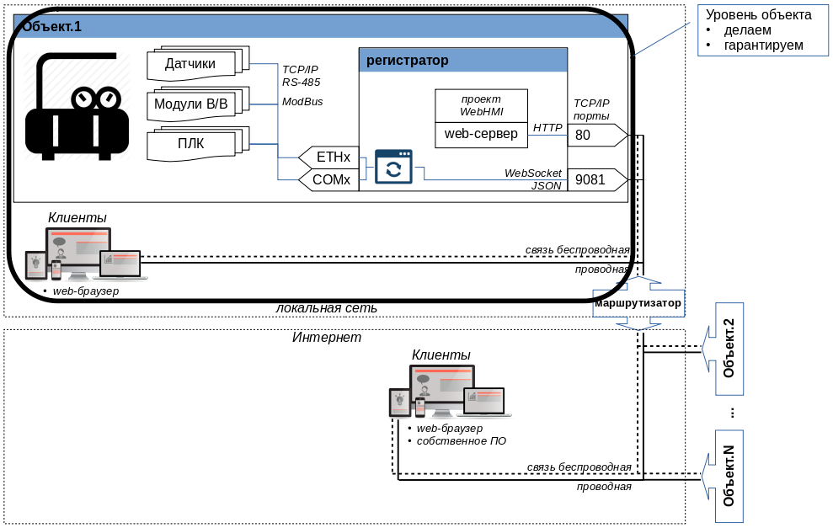Базовая модель системы диспетчеризации
Функции базовой модели системы для одного объекта:
N п.п. | Функция
1  1.1  1.2  1.3  1.5  1.6  1.7  1.8  1.9 | Объект  - может содержать:  - датчики  - модули ввода/вывода  - систему управления (ПЛК)  - дополнительно могут потребоваться:  - датчики  - модули ввода/вывода  - поддерживаемые сети:  - RS-485  - TCP/IP (Ethernet)  - поддерживаемые протоколы:  - ModBus RTU / TCP
N п.п. | Функция
2  2.1  2.1.1  2.1.2  2.2  2.2.1  2.3  2.3.1 | Регистратор  - сервер-регистратор  - сбор данных с объекта  - предоставление данных клиентам  - TCP/IP (Ethernet)  - протокол WebSocket  - сетевой порт 9081  - web-сервер  - предоставление web-доступа к проекту WebHMI  - TCP/IP (Ethernet)  - протокол HTTP  - сетевой порт 80  - проект WebHMI  - web-интерфейс  - без ограничения доступа  - страница 1: таблица основных значений  - страница 2: мнемосхема  - только текущие значения  - только просмотр
3  3.1 | Клиенты  - контроль объекта через web-браузер (только просмотр)

ПРИЛОЖЕНИЕ В

Базовая модель + Облачный сервер
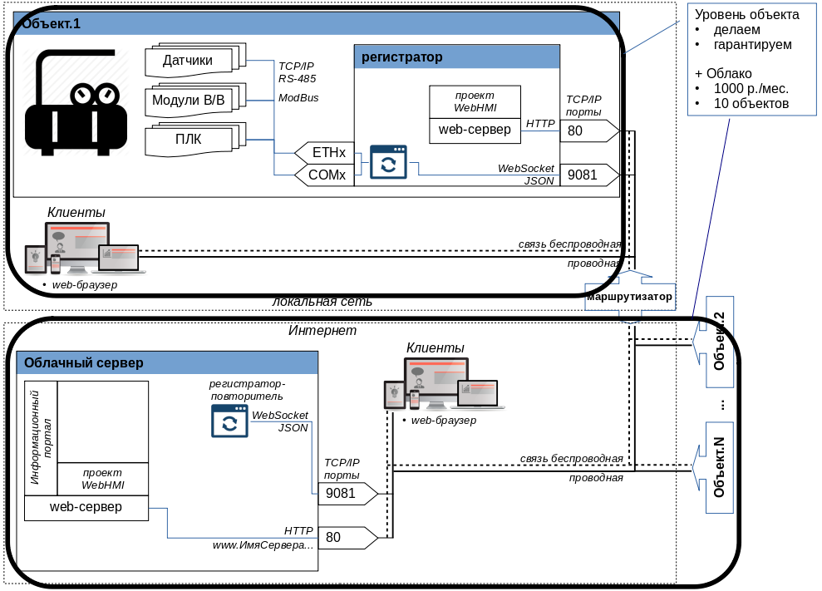Базовая модель системы диспетчеризации и аренда облачного сервера
Функции базовой модели системы для одного объекта:
N п.п. | Функция
1  1.1  1.2  1.3  1.5  1.6  1.7  1.8 | Объект  - может содержать:  - датчики  - модули ввода/вывода  - систему управления (ПЛК)  - дополнительно могут потребоваться:  - датчики  - модули ввода/вывода  - поддерживаемые сети:  - RS-485  - TCP/IP (Ethernet)

N п.п. | Функция
1.9 | - поддерживаемые протоколы:  - ModBus RTU / TCP
2  2.1  2.1.1  2.1.2  2.2  2.2.1  2.3  2.3.1 | Регистратор  - сервер-регистратор  - сбор данных с объекта  - предоставление данных клиентам  - TCP/IP (Ethernet)  - протокол WebSocket  - сетевой порт 9081  - web-сервер  - предоставление web-доступа к проекту WebHMI  - TCP/IP (Ethernet)  - протокол HTTP  - сетевой порт 80  - проект WebHMI  - web-интерфейс  - без ограничения доступа  - страница 1: таблица основных значений  - страница 2: мнемосхема  - только текущие значения  - только просмотр
3  3.1 | Клиенты  - контроль объекта через web-браузер (только просмотр)
4  4.1  4.2  4.3 | Облачный сервер  - регистратор-повторитель  - поддержка до 10 регистраторов объектов  - web-сервер  - предоставление web-доступа к проекту WebHMI из сети Интернет  - TCP/IP (Ethernet)  - протокол HTTP  - сетевой порт 80  - собственное доменное имя  например: www.my-cloud.no-ip.org  - проекты WebHMI всех поддерживаемых регистраторов объектов, объединенные в один «Информационный портал»

ПРИЛОЖЕНИЕ Г

Примеры экранов проекта WebHMI
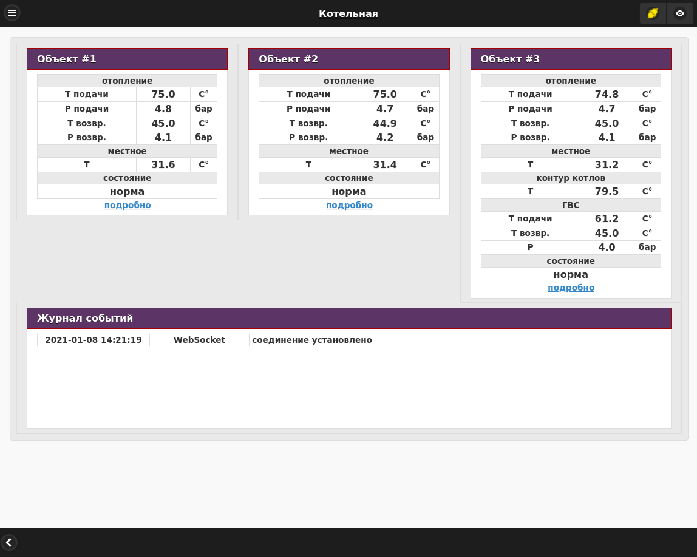Таблицы основных значений трех объектов
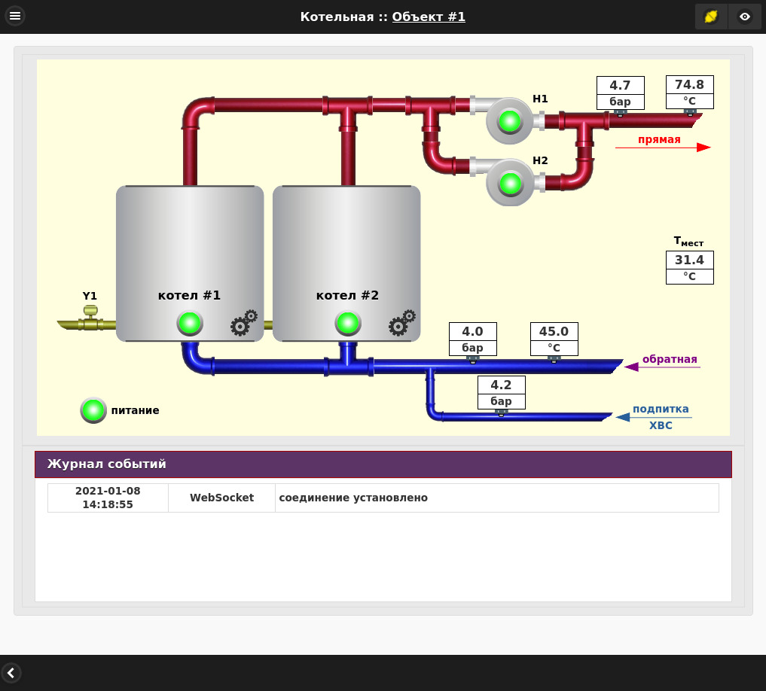Мнемосхема объекта

